2006

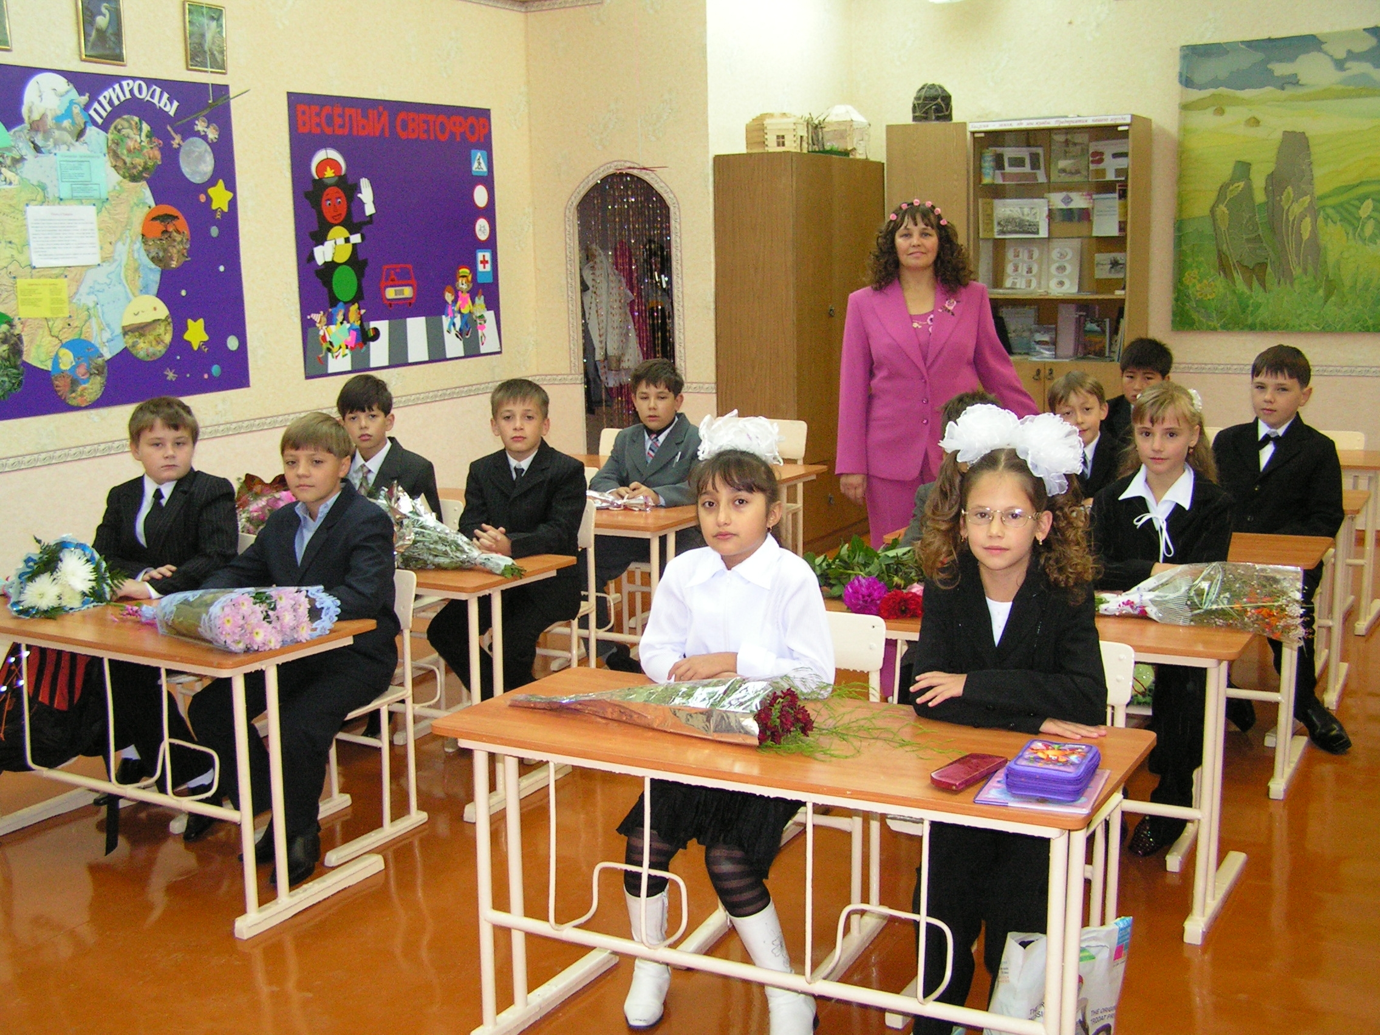

Бебриш Ирина Николаевна - учитель начальных классов

Она помогает достичь успеха каждому ребёнку, активно влияя на мотивацию учебной деятельности. Благодаря такой работе ученики Ирины Николаевны стремятся к движению вперёд, ответственно относятся к учению, реально оценивают собственные возможности. Программу начальной школы учащиеся Ирины Николаевны осваивают с опережением, показывая высокие результаты. В 2006-07 учебном году из 24 четвероклассников на «4» и «5» окончили начальную школу 15 человек, что составляет 62%. Такой уровень качества знаний учащихся сохраняется и в среднем звене. В учебном процессе учительница эффективно использует информационно – коммуникационные, здоровье сберегающие технологии. Учащиеся Ирины Николаевны являются постоянными призерами городских олимпиад, конкурсов и научно- практических конференций как в начальной школе, так и в среднем звене. Её ученик Кремер Стас на протяжении четырёх лет является победителем городских межвозрастных олимпиад по математике и научно-практических конференций в секции «Краеведение».В 2007- 2008 учебном году выпускница Ирины Николаевны Худоярова Настя завоевала первое место в научно- практической конференции в секции «Математика», в 2008-2009 учебном году Кунц Вика, Гоголь Добрыня учащиеся второго класса стали победителями в научно-практической конференции младших школьников в секции «Математика» и «Естествознание». Опыт работы Бебриш И.Н.по теме «Изучение этнорегионального материала в начальной школе» обобщен в сборнике методических рекомендаций «От истоков в будущее» и востребован учителями начальных классов города и республики. В 2004 -2005 учебном году Ирина Николаевна одержала победу в профессиональном конкурсе муниципального уровня «Учитель года», став лауреатом республиканского конкурса. В 2005-06 учебном году Бебриш И.Н. стала победителем конкурса «Лучший учитель Российской Федерации» 2006.

